|  |  |  |
| --- | --- | --- |
|  | مقترح توسعة زيارة القبر النبوي الشريف بالمدينة المنورة |  |
|  | أياد بن عبد المجيد الزيديجامعة الملك عبد العزيز |  |

ملخص البحث:

مع كل التوسعات التاريخية التي حصلت في المسجد النبوي الشريف فإن مشكلة الزحام أمام الحجرة النبوية الشريفة تزادا تفاقمًا. يقوم المقترح الحالي على زيادة المساحة المتاحة للزيارة بطريقة هندسية مبتكرة سهلة وفعالة لحل مشكلة الزحام الشديد للرجال والنساء وذوي الاحتياجات الخاصة بشكل متزامن عند قبر الرسول -صلى الله عليه وسلم -خاصة في المواسم، وزيادة القدرة الاستيعابية بحوالي 18 مرة، أو الى 88,000 زائر في الساعة.

يعمل المشروع على استخدام سيور متحركة مصممة تصميمًا إبداعيًّا خارج مكان الزيارة الحالي وعلى ثلاث مراحل، ذات ارتفاعات وميول أفقية وعمودية مزدوجة وفريدة، وسرعات وأطوال مختلفة، وزجاج ذكي، يتيح التنظيم العالي والهدوء والسكينة أثناء الزيارة والنظر إلى المواجهة الشريفة دائمًا بغض النظر عن موقع المستخدم، وإعطاء الوقت الكافي للزائر من دون توقف للسلام على النبي- صلى الله عليه وسلم- ومن دون ضوضاء على الحجرة النبوية الشريفة أثناء التشييد.

###### مقدمة:

المدينة المنورة من خير بقاع الأرض. قال -صلى الله عليه وسلم -:"إن إبراهيم حرم مكة ودعا لأهلها وإني حرمت المدينة كما حرم إبراهيم مكة"([1]). ومن خير بقاع المدينة – المسجد النبوي الشريف، شكل (1)، الذي تولى رسول الله- صلى الله عليه وسلم -بناءه بنفسه فكان مهبطًا للوحي ومحلًّا للذكر ونبراسًا ينير الطريق لكل ملتمس حق أو طالب هداية، وتهفو إليه قلوب المسلمين جميعًا في شتى بقاع الأرض.

وللمسجد النبوي الشريف مكانة عظيمة لدى جميع المسلمين وذلك لما له من فضائل وخصائص أشار إليها النبي -صلى الله عليه وسلم -وعرّفنا بها. عن سيدنا أبي هريرة -رضي الله عنه- عن النبي -صلى الله عليه وسلم –قال: "صلاة في مسجدي هذا خير من ألف صلاة سواه إلا المسجد الحرام"([2]). وعن جابر بن عبد الله رضي الله عنهما قال سمعت رسول الله- صلى الله عليه وسلم –يقول: "خير ما ركبت إليه الرواحل مسجد إبراهيم ومسجدي"([3]). وعن النبي -صلى الله عليه وسلم- قال: "لا تشد الرحال إلا إلى ثلاثة مساجد، مسجدي هذا ومسجد الحرام ومسجد الأقصى"([4]). وعن سيدنا أنس بن مالك -رضي الله عنه -أن رسول الله -صلى الله عليه وسلم- قال: "من صلى في مسجدي هذا أربعين صلاة لا يفوته صلاة، كتبت له براءة من النار ونجاة من العذاب وبرئ من النفاق"([5]).

وأمر الله المسلمين بالمجيء إلى رسول الله -صلى الله عليه وسلم- ليستغفر لهم وذلك في قوله تعالى: (ولو أنهم إذا ظلموا انفسهم جاءوك فاستغفروا الله واستغفر لهم الرسول لوجدوا الله تواباً رحيما) النساء 64. وعن سيدنا عبد الله ابن عمر -رضي الله عنهما- عن النبي -صلى الله عليه وسلم- قال :"من زار قبري وجبت له شفاعتي"([6]). ويقوم الزائر بعد زيارة رسول الله -صلى الله عليه وسلم -بالسلام على سيدنا أبي بكر الصديق -رضي الله عنه-، صفي رسول الله -صلى الله عليه وسلم- وثانيه في الغار، وعلى سيدنا عمر بن الخطاب -رضي الله عنه -الذي أعز الله به الإسلام.

ومن آداب الزيارة في هذا الموقف العظيم الخشوع والخضوع وغض الطرف وعدم رفع الصوت، قال تعالى: (يا أيها الذين آمنوا لا ترفعوا أصواتكم فوق صوت النبي ) الحجرات 2، وقال تعالى: (إن الذين يغضون أصواتهم عن رسول الله أولئك الذين امتحن الله قلوبهم للتقوى لهم مغفرة وأجر عظيم) الحجرات 3.

توسعات المسجد النبوي الشريف:

لقم مر المسجد النبوي الشريف بعدد من التوسعات على مر التاريخ([7]) كما في الأشكال (2) و(3) و(4) وشملت:

1. توسعة النبي -صلى الله عليه وسلم -سنة 7 للهجرة.
2. توسعة سيدنا عمر بن الخطاب- رضي الله عنه -في 17 هـ، وتركزت في الجهات الغربية والجنوبية والشمالية وتركت الجهة الشرقية لوجود حجرات أمهات المؤمنين من المسجد.
3. توسعة عثمان بن عفان -رضي الله عنه- في 29هـ، وزاد من أسطوانات الجنوب والغرب، بالإضافة إلى توسعات أخرى مختلفة.
4. توسعة الوليد بن عبد الملك في 88هـ في الجهات الغربية والشرقية والشمالية.
5. توسعة المهدي في 161هـ من العصر العباسي.
6. توسعة السلطان أبو النصر قايتباي في 888هـ.
7. التوسعات العثمانية، وهي متعددة أهمها توسعة السلطان عبد المجيد في 1256هـ.
8. التوسعات السعودية، وتشمل توسعة الملك عبد العزيز -رحمه الله- في 1370هـ وتوسعة الملك فيصل بن عبد العزيز -رحمه الله-، وتوسعة الملك فهد بن عبد العزيز -رحمه الله -في 1405هـ، وهي أوسعها حيث تم زيادة 384,000 م2 للمسجد ليصبح 400,500 م2، وإضافة 70 بابًا لتصل إلى 86 بابًا. ثم جاءت توسعة خادم الحرمين الشريفين الملك عبد الله بن عبد العزيز عام 1427هـ من الناحية الشرقية وإنشاء مظلات من الجهات الأربع.

واختصارًا لم يتم إنجاز زيادات من الناحية الجنوبية بعد توسعة سيدنا عمر بن الخطاب وسيدنا عثمان بن عفان -رضي الله عنهما- وطالت الناحية الشمالية زيادات في كل التوسعات التي جرت للمسجد النبوي الشريف تقريبًا. وجرت بعض الزيادات من الناحيتين الشرقية والغربية . وبالرغم من كل التوسعات السابقة تبقى مشكلة الزحام أمام الحجرة النبوية الشريفة قائمة وبحاجة إلى حلول هندسية فعّالة.

###### الأهداف:

تتلخص أهداف المقترح بالآتي:

* تخفيف الزحام الشديد للرجال والنساء عند زيارة قبر الرسول -صلى الله عليه وسلم- للتيسير على الزوار والحجاج والمعتمرين وخاصة في مواسم الذروة، وذلك بزيادة المساحة المتاحة للزيارة لاستيعاب أعداد كبيرة من الزوار وبشكل مريح.
* تمكين الرجال والنساء وذوي الاحتياجات الخاصة من الزيارة بشكل متواصل على مدار الساعة عدا أوقات الصلاة.
* إعطاء الوقت الكافي للزائر للسلام على رسول الله- صلى الله عليه وسلم -بتنظيم عالٍ وهدوء وسكينة.
* تمكين الأسر من الزيارة المتزامنة.
* تنفيذ الحد الأدنى المطلق من أعمال التشييد والحفاظ على المعالم التاريخية للموقع.
* تهيئة مساحات إضافية للمكاتب والجنائز والأمن والتخزين.

###### طريقة العمل:

تتلخص الفكرة بالآتي:

* استخدام سيور متحركة خارج مكان الزيارة الحالي، ذات ميول عمودية وأفقية مزدوجة وبارتفاعات مختلفة تضمن الرؤية المباشرة للقبر الشريف وبنقطة مواجهة ثابتة. السيور المتحركة ذات أطوال وسرعات مختلفة تبدأ وتنتهي بنفس الزمن بغض النظر علن الأطوال.
* استخدام زجاج ذكي خاص برؤية أحادية الاتجاه وبشريط إعلامي متعدد اللغات.
* العمل على ثلاث مراحل بمجموع 24 سيرًا متحركًا للحد من أعمال التشييد.
* تنظيم حركة الحشود الداخلة والخارجة.
* يعطي الشكل (5) تخطيطًا للموضوع.
* يعطي الشكل (6) صورة جزئية مجسمة.
* يتم شرح الفكرة بطريقة تفصيلية بفلم حركي.

###### النتائج:

نتوقع أن يعمل المقترح على استخدام سيور متحركة مصممة تصميمًا إبداعيًّا خارج مكان الزيارة الحالي وعلى ثلاث مراحل، ذات ارتفاعات وميول أفقية وعمودية مزدوجة وفريدة، وسرعات وأطوال مختلفة، وزجاج ذكي، يتيح التنظيم العالي والهدوء والسكينة أثناء الزيارة والنظر إلى المواجهة الشريفة دائمًا بغض النظر عن موقع المستخدم، وإعطاء الوقت الكافي للزائر من دون توقف للسلام على النبي -صلى الله عليه وسلم -ومن دون ضوضاء على الحجرة النبوية الشريفة أثناء التشييد.

التوصيات

تبني أو تطوير الفكرة المعروضه لتوسعة مكان زيارة القبر النبوي الشريف بالمدينة المنورة، والقيام بالدراسات الفنية والتطويرية اللازمة والعرض على من يهمه الأمر.

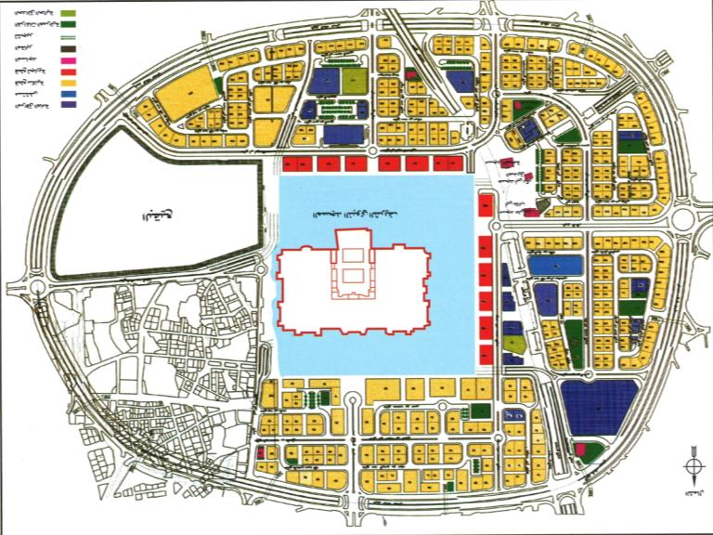

الشكل (1) : موقع المسجد النبوي الشريف

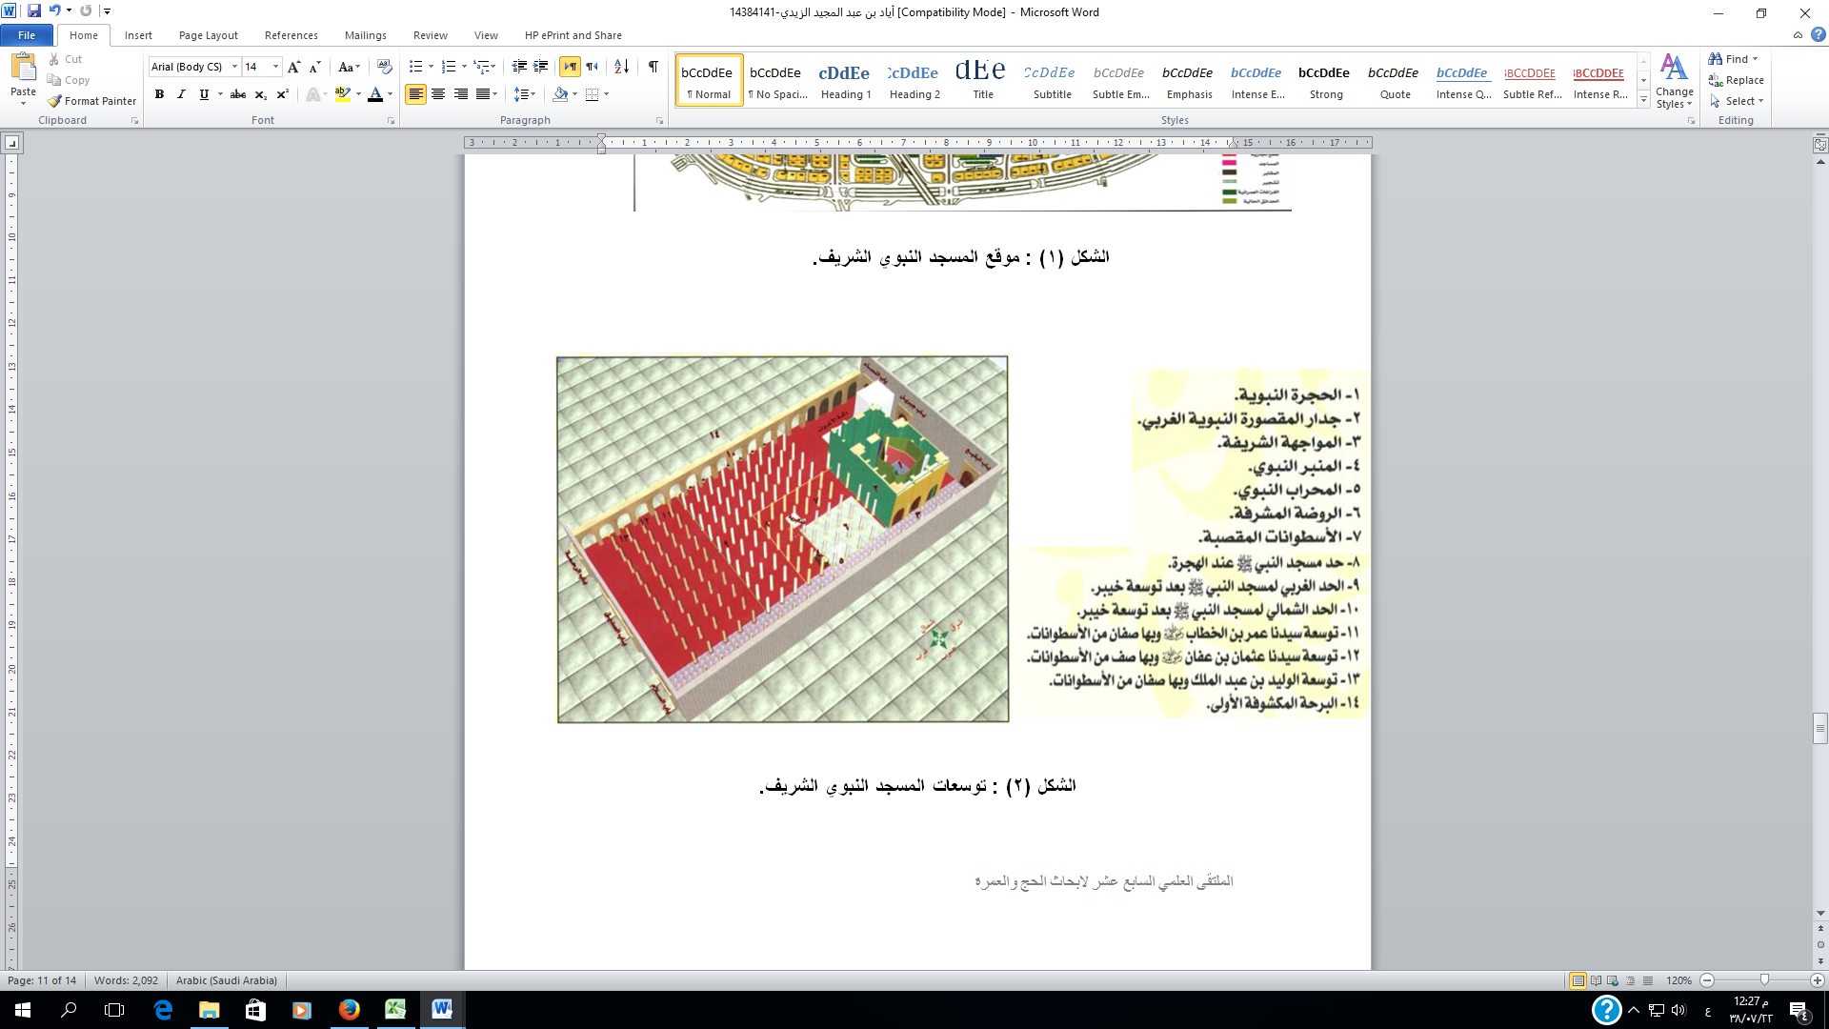

الشكل (2) : توسعات المسجد النبوي الشريف

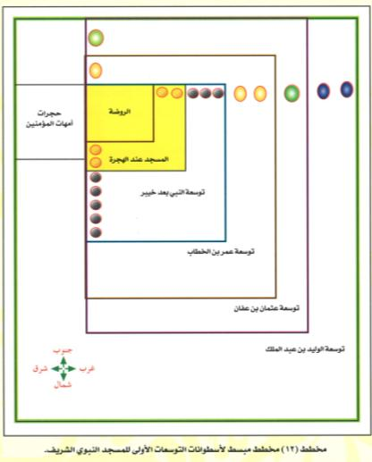

الشكل (3) : مخطط مبسط لأسطوانات التوسعات الأولى للمسجد النبوي الشريف

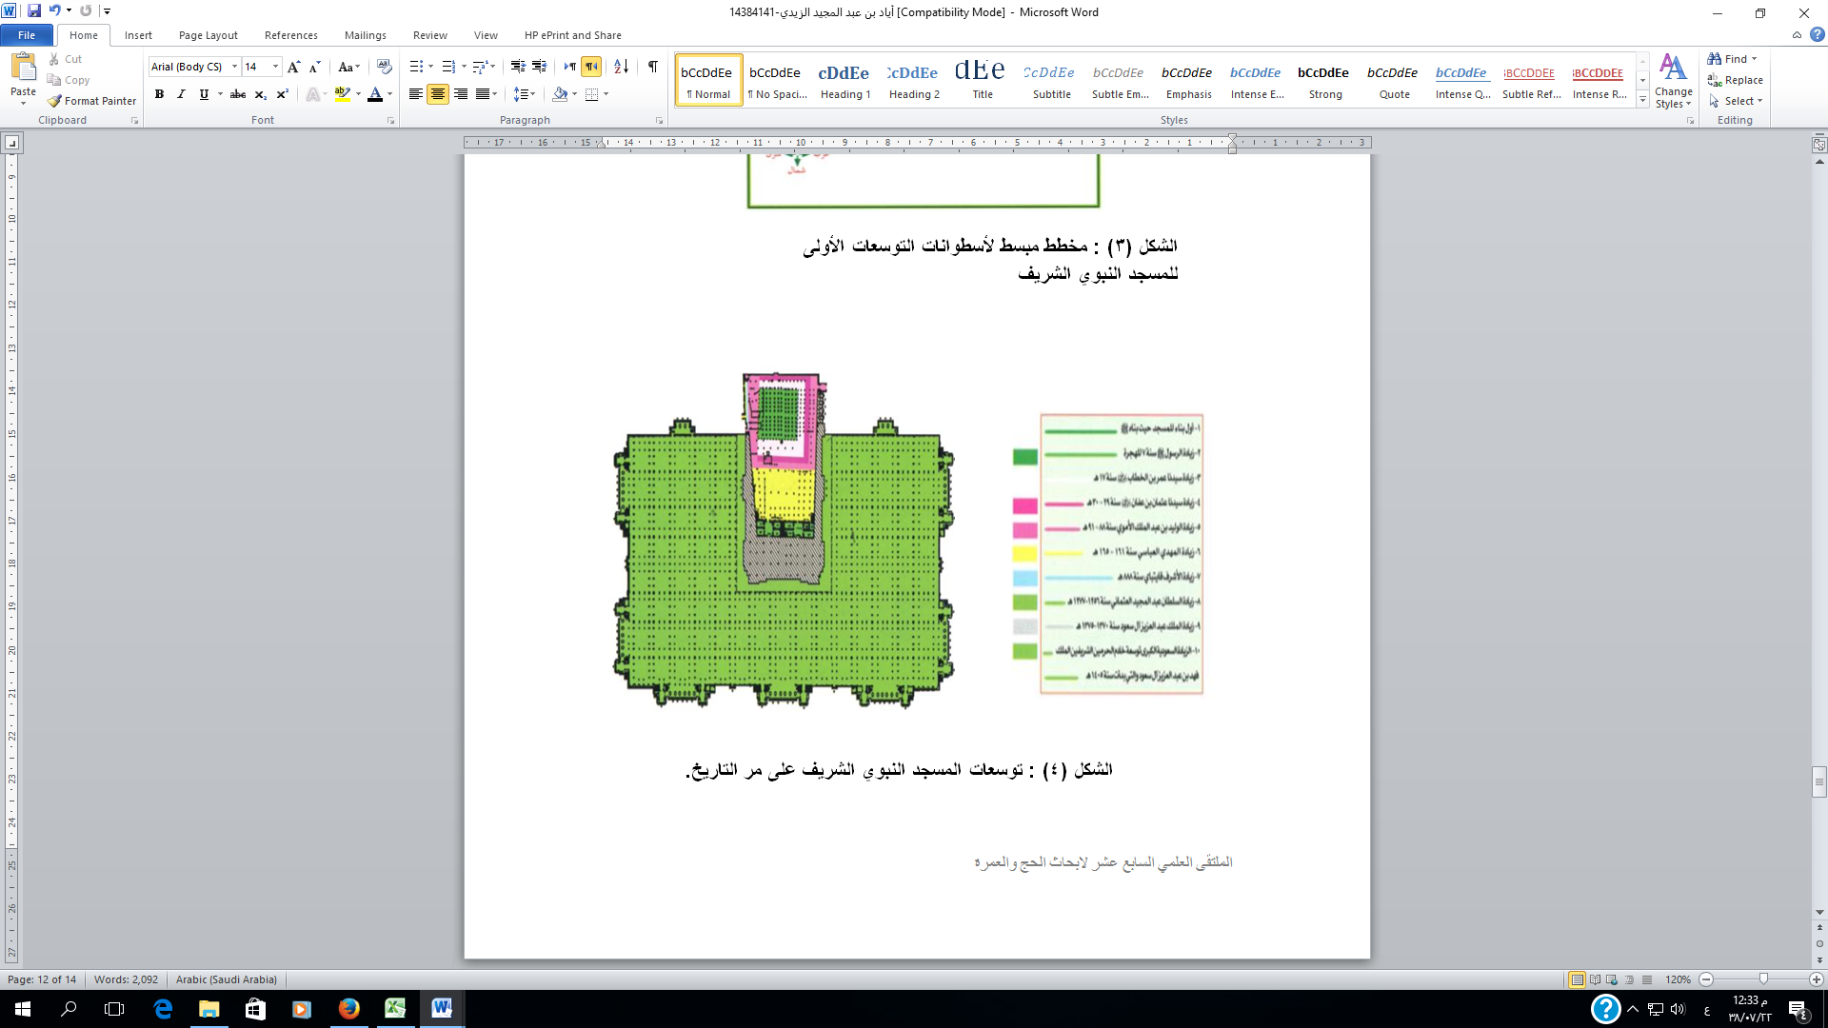

الشكل (4) : توسعات المسجد النبوي الشريف على مر التاريخ



الشكل (5)

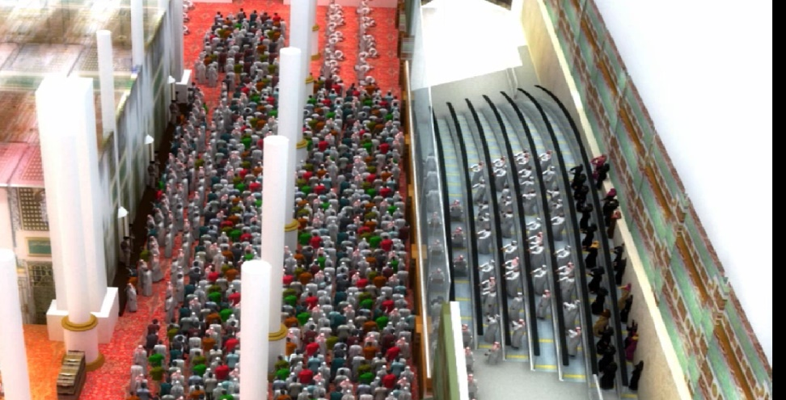

1. أخرجه مسلم (2/991) عن عبد الله بن زيد.
2. صحيح البخاري (1190) وصحيح مسلم (1394).
3. مسند أحمد (14612) والبزار (1075).
4. صحيح البخاري (1189) وصحيح مسلم (1397).
5. مسند أحمد 3/155 والمعجم الأوسط (5444).
6. سنن الدارقطني 2/278 ، شعب الإيمان للبيهقي (1459).
7. خالد محمد حامد، وصف المسجد النبوي الشريف، دار الفاروق للاستثمارات الثقافية، الجيزة، جمهورية مصر العربية، الطبعة الأولى،2011م.